**Чем опасен для здоровья длительный стресс**



**Головной мозг**

* сужаются сосуды;
* затрудняется снаб-жение мозга кислородом;
* появляются голов-ные боли, бессонница, слабость, быстрая утомляемость.

**Сердечно-сосудистая система**

* повышается риск появления и развития ишемической болезни сердца и инфаркта миокарда;
* повышенное серд-цебиение превращается в аритмию, гипертонию.



**ЖКТ**

* нарушается рабо-та пищеварительной системы;
* обостряется гаст-рит, язва, заболевания печени и желчного пузыря.



**Ослабевает иммунная система в целом**, человек стано­вится уязвимым и незащищенным перед инфекционны­ми заболеваниями.



**Как справиться со стрессом**

**Отслеживайте реакции организма на стресс**

* Когда вы чувствуете напряжение мышц во время стресса, положите руку на напряженные мышцы, подышите через это место и расслабьте его.

**Определите, решаемая или нерешаемая у вас проблема**

* Если ситуацию можно решить, направьте на это все свои силы. Если обстоятельства изменить нельзя, обратитесь за помощью к психологу, чтобы пережить это.

**Найдите ресурсы для того, чтобы справиться с ситуацией**

* Обозначьте проблему. Запишите пять своих положительных качеств, которые помогут ее решить. Вспомните, как вы справлялись с похожими ситуациями. Запишите возможные способы выхода из текущей ситуации и выберите подходящий.

**Разделяйте ответственность**

* Обращайтесь за помощью к коллегам, которые преуспевают в решении сложной для вас задачи. Просите родителей помочь.

**Не концентрируйтесь на страхе неудачи**

* Думайте об успехе. Сосредоточьтесь на задачах и способах решения проблем.

**Выделите время на отдых**

* Помните, что ваш отдых и удовольствия - лучшая профилактика стресса для вас и для окружающих вас людей.

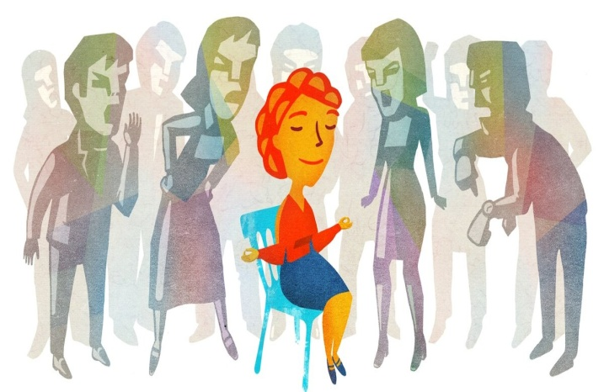

**Что делать для профилактики стресса**

* Гулять по городу, по новым местам, ездить на природу, посещать интересные мероприятия: театры, мастер-классы.
* Сбалансированно питаться, полноценно спать и заниматься физической активностью.
* Посещать бани, сауны, бассейн, чаще принимать ванны или душ.
* Выделить время на общение с друзьями и близкими, ухода за собой, творчества и хобби, которое не связано с работой.
* Пить травяные настои и отвары с успокаивающим действием.
* Создать благоприятную атмосферу для отдыха и релаксации: приглушенный свет, свечи, аромамасла, любимая музыка.
* Дарить себе подарки - то, чего давно хотелось.
* Позволить себе плакать. В слезах есть пептиды, которые снимают напряжение и повышают стрессоустойчивость.
* Посещать клубы по интересам, психотерапевтические группы для взрослых.
* Не говорить о работе в свободное время, если эти разговоры вызывают у вас негативные эмоции.



Сайт учреждения:

**www.** **detskysad91.ru**

Материал подготовила

педагог-психолог

ДОУ №91

**Устимец Алла Валерьевна**



https://detskysad91.ru/

**МУНИЦИПАЛЬНОЕ БЮДЖЕТНОЕ ДОШКОЛЬНОЕ ОБРАЗОВАТЕЛЬНОЕ УЧРЕЖДЕНИЕ №91 г. Липецка**

**КАК СПРАВИТЬСЯ СО СТРЕССОМ**

Информация для педагогов



**Липецк – 2023 г.**

**Как понять, что ребенок в стрессовом состоянии**

* **Появилась агрессивность**

Покладистый и дружелюбный ребенок вдруг стал грубить, резко отвечать, драться, швырять в стенку иг­рушки, замахиваться. С трудом соблюдает обычную дисциплину.

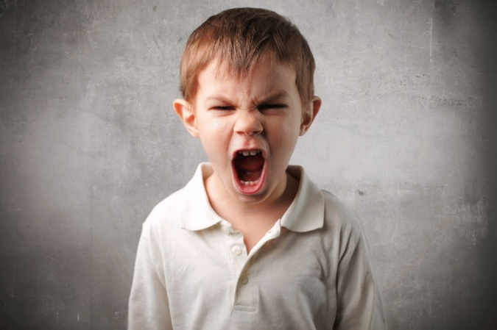

* **Появились страхи**

Везде включает свет. Проверя­ет, все ли в порядке, заперты ли замки. Он боится не только темноты, но и картины на стене, шума и ти­шины.

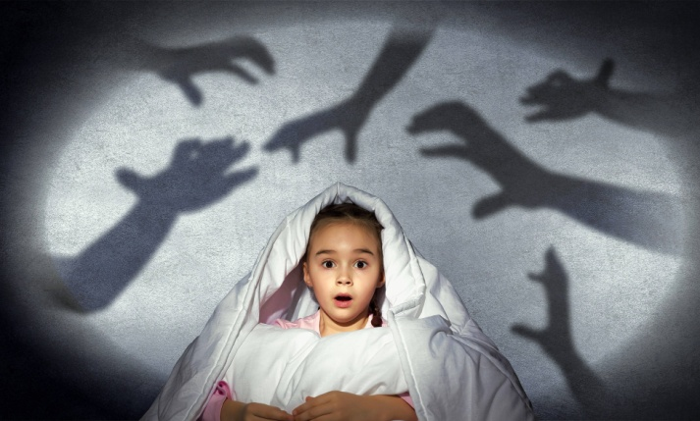

* **Появились перепады настроения, утомляемость**

Часто проявляет обиду, гнев, находится в подав­ленном состоянии, быстро устает от обычных за­нятий, появились истерики.

* **Стал беспокойно спать**

Во сне ворочается, стонет, вскрики­вает, просыпается среди ночи.

* **Снизился интерес**

**к играм и общению**

Ребенок стремится к одиночеству, отказывается играть с ровесниками и взрослыми. Не хочет ходить в дет­ский сад.

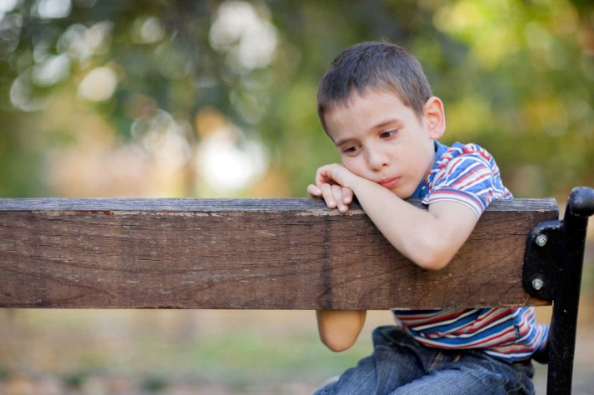

* **Появились компульсивные признаки**

Наматывает волосы на палец, покашли­вает, появились звуковые тики, подерги­вания плечами, игра с половыми орга­нами, заикание, энурез.

* **Ухудшилось здоровье**

Участились простуды, обострились хрониче­ские заболевания.

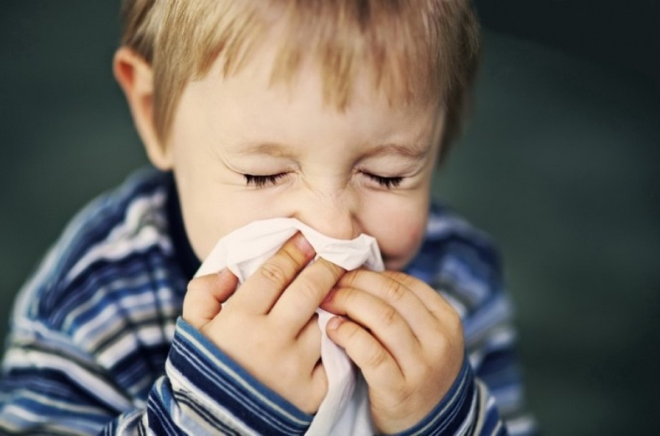



Материал подготовила

педагог-психолог

ДОУ №91

**Устимец Алла Валерьевна**

Сайт учреждения:

**www.** **detskysad91.ru detskysad91.ru detskysad91.ru**

**МУНИЦИПАЛЬНОЕ БЮДЖЕТНОЕ ДОШКОЛЬНОЕ ОБРАЗОВАТЕЛЬНОЕ УЧРЕЖДЕНИЕ №91 г. Липецка**

**КАК ПОНЯТЬ,**

**ЧТО РЕБЕНОК В СТРЕССОВОМ СОСТОЯНИИ ?**

Информация для педагогов

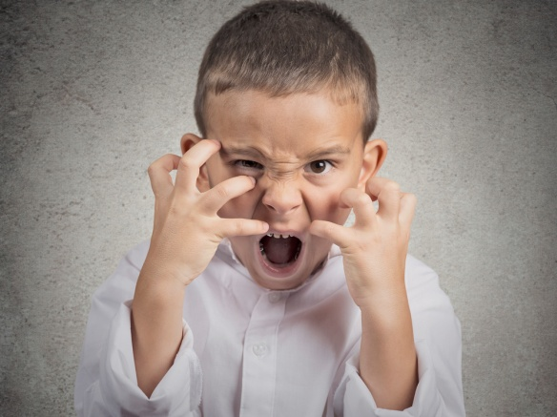

**Липецк – 2023 г.**

**ВАЖНО!**

Приход ребенка в детский коллектив почти всегда сопровождается определенными психологическими трудностями. Чем младше ребенок, тем тяжелее он переносит период привыкания. Часто у детей снижается аппетит, нарушается сон, иногда наблюдаются невротические реакции, уменьшается общая сопротивляемость заболеваниям.

**СОВЕТЫ:**

* Не следует кормить ребенка завтраком до прихода в детский сад. Это снижает аппетит и способствует формированию отрицательного отношения к процессу употребления пищи.
* Вводите новые блюда в рацион детей в игровой форме, тактично и терпеливо убеждая, объясняя полезность разумного приема тех или иных продуктов, развивая вкус к пище, осознанную мотивацию (почему надо есть именно такое количество пищи). Вы можете:
  + дать информацию о составе блюда, способе приготовления, его вкусе и пользе для здоровья;
  + вовлечь детей в разговор о блюде или его компонентах;
  + попробовать блюдо на глазах у детей.

Эти действия помогут преодолеть неофобию, будут способствовать появлению у детей доверия к новому блюду.

* 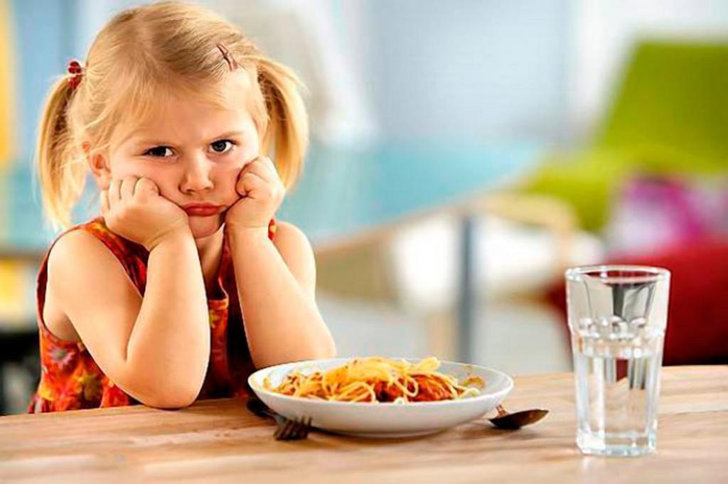Такая стратегия будет эффективна и в отношении «непопулярных» продуктов. Приучать малышей к ним следует, давая небольшие порции.
* Известно, что страх перед новым блюдом уменьшается, если ребенок может его назвать, знает, чем было это блюдо до того, как попало в тарелку, как оно выросло, перерабатывалось и т. д. В таком контексте можно обсуждать пищу растительного происхождения, а не животного.
* Откажитесь от попыток заставить ребенка есть или доедать. Прессинг и внушение чувства вины способствуют формированию отрицательного отношения к процессу употребления пищи в целом. А значит, могут лишь усугубить ситуацию.
* «Сделки» - обещание ребенку чего-то в обмен на полностью съеденный обед – снижают ценность еды в его глазах и значимость всего процесса употребления пищи. Вредны уговоры, запугивания, обещания типа: «Если поешь (не будешь много есть) - куплю...», «Ешь, а то Маша съест», «Не будешь есть, не пойдешь на прогулку».
* Вредны и отвлечения на игрушки, чтение книг, игры, используемые для того, чтобы ребенок съел всю порцию.
* **Профессор А.А. Кисель писал: «Вполне здоровый ребенок отличается обычно хорошим аппетитом и съедает столько, сколько нужно для его возраста».**
* Попытайтесь понять причину плохого аппетита или чрезмерного «увлечения» детьми едой. Если малыш систематически отказывается от еды, аппетит его резко ухудшился - это не обязательно связано с качеством или вкусом пищи. Например, если у ребенка насморк, и он не может чувствовать запахи, его аппетит будет снижен. Как и в случае, если он заболевает, не выспался, дома был конфликт или другая стрессовая ситуация.
* Если дети чрезмерно избирательны в пище, которую им предлагают дома и в детском саду, это может быть следствием некоторых форм дизбактериоза, при которых ребенок опытным путем исключает те виды продуктов или блюда, после которых у него болит живот. В таких случаях следует рекомендовать родителям проконсультироваться у педиатра.
* Если ребенок отказывается от еды, потому что устал или расстроен, подход должен быть иным - в психологии он назван «активное слушание», когда взрослый дает понять ребенку, что догадывается о его переживании (состоянии), «слышит» его.
* Предложите помощь, озвучив чувство, состояние ребенка, объясните свои действия: «Ты устал, тебе сегодня трудно, я помогу тебе, давай покормлю». Или предоставьте ребенку «отсрочку» в действии: «Не хочешь кушать, потому что устал (расстроен, рассержен), отдохни (успокойся, пусть пройдет обида), поешь позже». Часто следствием вашего мудрого, сдержанного поведения будет то, что ребенок «передумает» и начнет есть.
* По возможности не сажайте детей во время приема пищи спиной к двери, т. к. такое положение в пространстве способствует появлению тревожности, а она, в свою очередь, снижает аппетит. Потребность в безопасности - это главная, базовая потребность, и от ее удовлетворения зависит все остальное, в том числе и желание приема пищи.
* 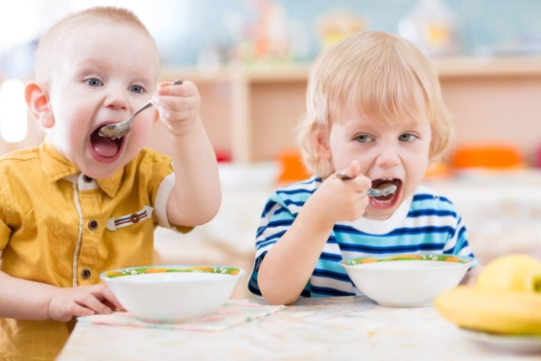Приятная музыка, которая нравится детям, также способствует повышению аппетита, задает определенный ритм действиям. Но музыка не должна быть очень быстрой и громкой, чтобы не отвлекать на себя все внимание ребенка. Во время приема пищи оно должно быть сосредоточено на еде.
* В помещении, где дети едят, не должно быть душно и жарко. Это тоже может снижать аппетит.
* Не вынуждайте детей сидеть за столом в ожидании еды - это быстро вызывает утомление и отрицательно сказывается на восприятии ребенком процесса употребления пищи.
* Крайне отрицательно влияют на аппетит грубые ошибки, допускаемые взрослыми в процессе формирования культуры поведения ребенка за столом, например одергивания типа: «не чавкай», «как ты держишь вилку?!», «не кроши», «у тебя не руки, а крюки» и т. д.
* Важен дружелюбный тон общения, равно как и вера в потенциальные возможности ребенка. Если вы хотите показать ему, как надо есть, - его способ держать вилку можно изменить мягкими движениями, вполголоса комментируя свои действия, и в заключение похвалить его за правильные манеры.
* На третьем году ребенок должен научиться правильно и аккуратно пользоваться ложкой, салфеткой, на четвертом - вилкой, на пятом - можно и ножом. От взрослого требуется терпение, уважение к ребенку, понимание того, что овладение данными навыками требует времени. Ловкость, аккуратность приходят не сразу.
* Дети дошкольного возраста впечатлительны, чрезвычайно доверчивы и внушаемы. Поэтому если взрослые допускают при ребенке частые разговоры о том, «что он ничего не ест, мало ест», «привередлив в еде», сами подают пример излишней, чрезмерной разборчивости в пище - это отрицательно влияет на аппетит ребенка.
* 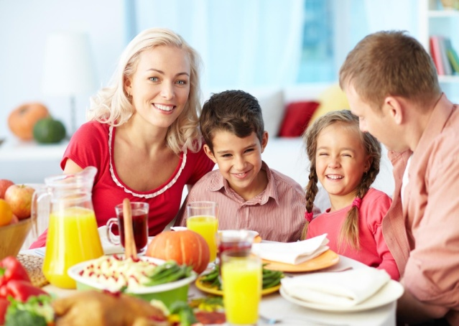Ваше безмерное беспокойство, подчеркнутое внимание к тому, сколько съел ребенок, убеждение, что надо съесть еще, либо отсутствие должного контроля за приемом пищи, когда ребенок ест, что и сколько хочет, - всѐ это приводит к установлению таких условно-рефлекторных механизмов психической деятельности, которые приведут к гипертрофированно излишней потребности в пище, впоследствии ведущей к нарушению пищевого поведения.

**Прием пищи для ребенка - важнейший познавательный процесс.**

Практически это единственный акт, во время которого ребенок в буквальном смысле смешивается с пространством, поглощая отдельные его элементы «пробуя его на вкус». Ребенок должен осознанно и эмоционально положительно относиться к этому процессу. Осознанность и приятное предвкушение пищи «готовят» организм к тому, чтобы она была усвоена с пользой.

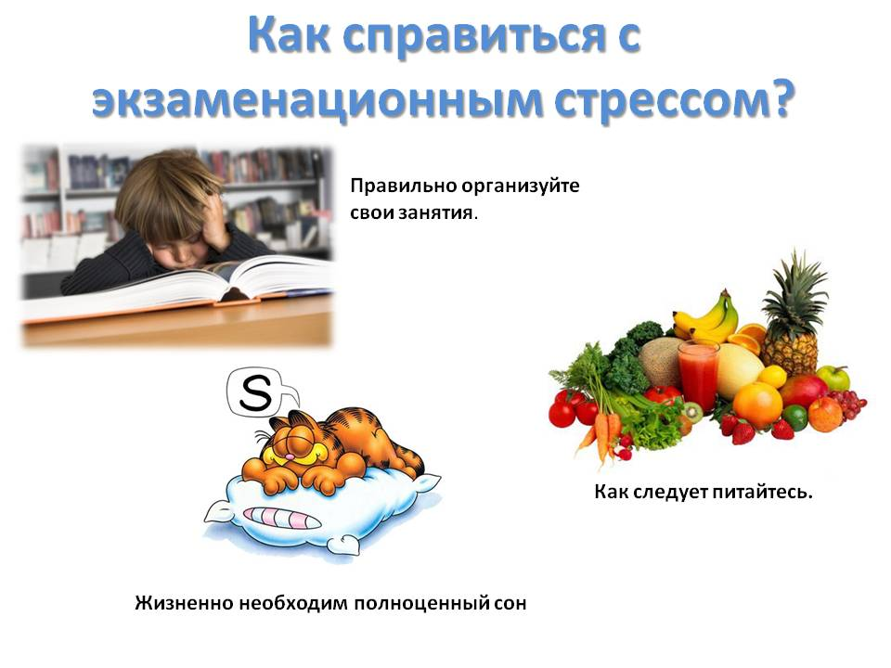 Рационально организованное кормление ребенка способствует нормальному становлению его аппетита, развитию вкусовых ощущений, активной заинтересованности в еде.



Сайт учреждения:

**www.detskysad91.ru**

Материал подготовила

педагог-психолог

ДОУ №91

**Устимец Алла Валерьевна**



**МУНИЦИПАЛЬНОЕ БЮДЖЕТНОЕ ДОШКОЛЬНОЕ ОБРАЗОВАТЕЛЬНОЕ УЧРЕЖДЕНИЕ №91 г. Липецка**

**ПСИХОЛОГИЧЕСКИЕ АСПЕКТЫ**

**ОРГАНИЗАЦИИ ПИТАНИЯ ДЕТЕЙ ДОШКОЛЬНОГО ВОЗРАСТА**

**Психологические рекомендации для родителей**

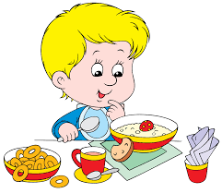

**Липецк – 2023 г.**